慶祝建校75週年 足球、籃球比賽
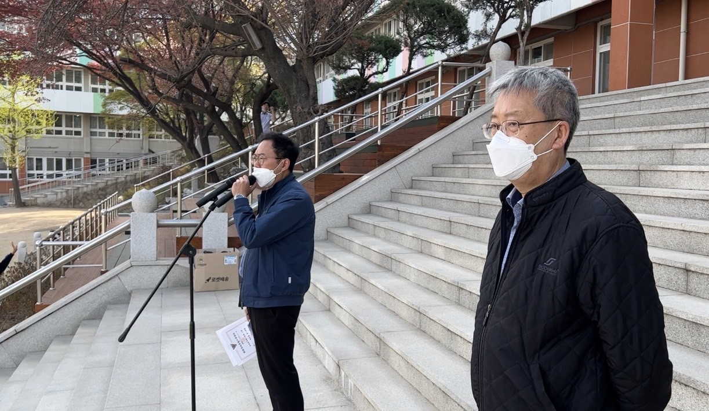
頒發 獎狀及獎品 2023.04.04
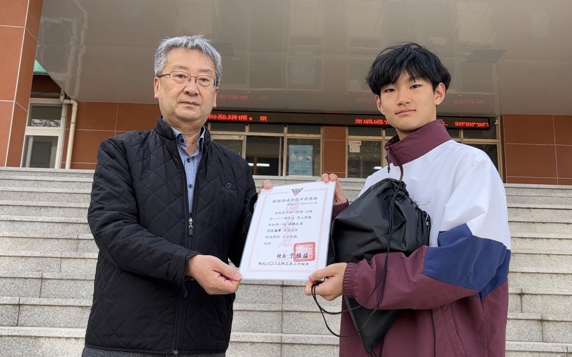
高一組 足球比賽 冠軍班 高1-3班
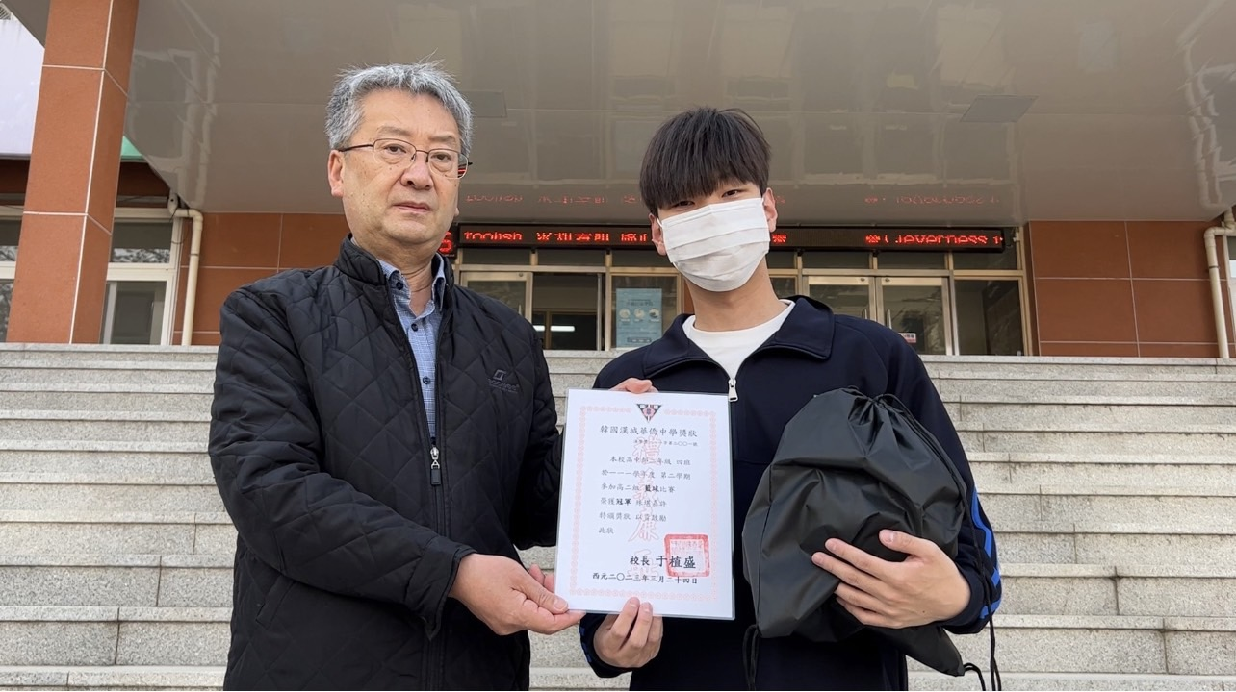
高二組 足球比賽 冠軍班 高2-4班
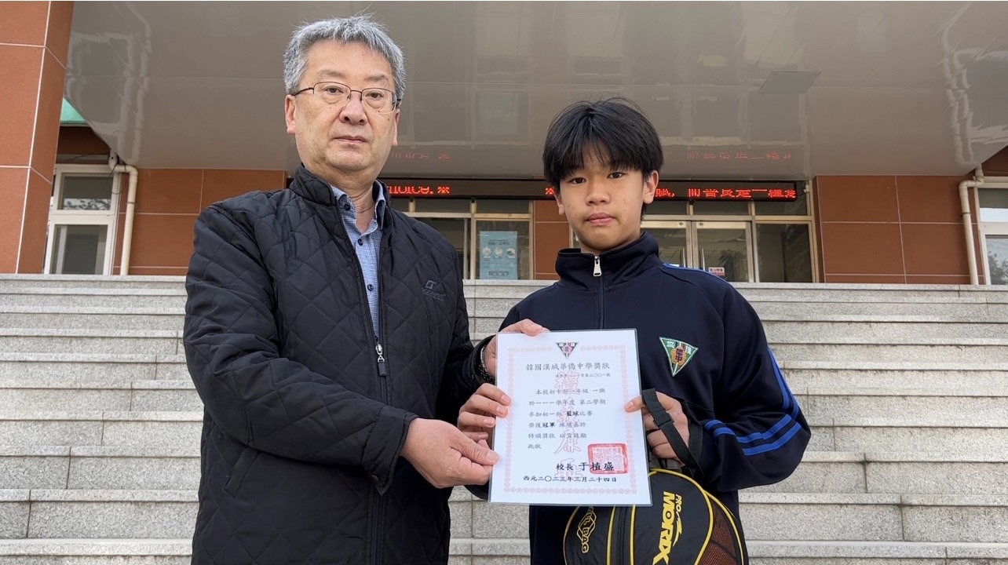
初一組 籃球比賽 冠軍班 初1-1班
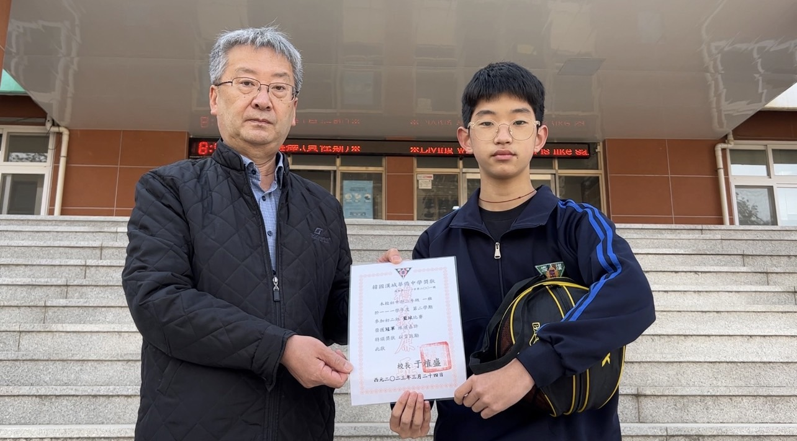
初二組 籃球比賽 冠軍班 初2-1班
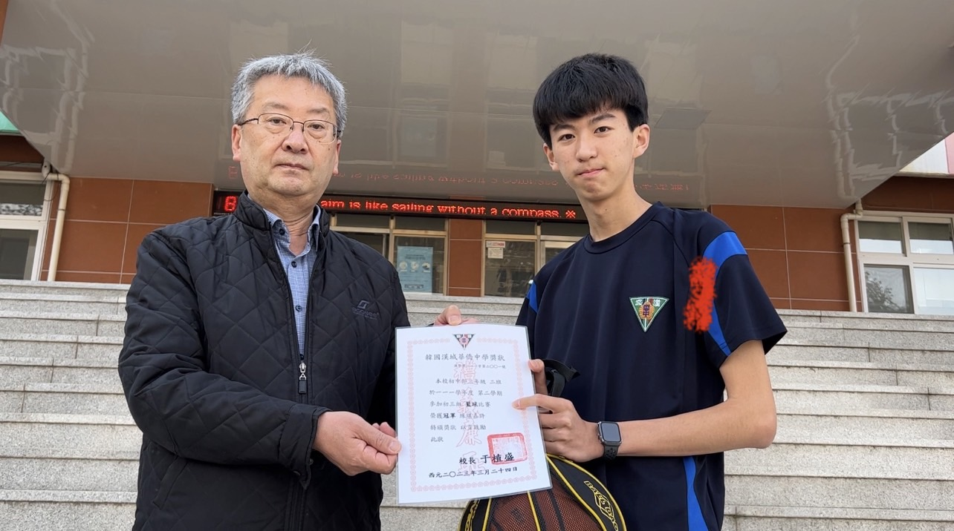
初三組 籃球比賽 冠軍班 初3-2班

